МИНОБРНАУКИ РОССИИ
Санкт-Петербургский государственный
электротехнический университет
«ЛЭТИ» им. В.И. Ульянова (Ленина)
Кафедра математического обеспечения и применения ЭВМ

отчет
По лабораторной работе № 1
по дисциплине «Компьютерная графика»
Тема: Примитивы OpenGL

Студент гр. 0303 |  | Болкунов В.О.
Преподаватель |  | Герасимова Т.В.

Санкт-Петербург
2023
Цель работы.
Ознакомление с основными примитивами OpenGL. Освоение возможности подключения графической библиотеки в среду разработки.
Требования и рекомендации к выполнению задания:
- проанализировать полученное задание, выделить информационные объекты и действия;
- разработать программу с использованием требуемых примитивов и атрибутов.

Порядок выполнения работы.
Разработать программу, реализующую представление определенного набора примитивов (4) из имеющихся в OpenGL (GL_POINT, GL_LINES, GL_LINE_STRIP, GL_LINE_LOOP, GL_TRIANGLES, GL_TRIANGLE_STRIP, GL_TRIANGLE_FAN, GL_QUADS, GL_QUAD_STRIP, GL_POLYGON).
Разработанная на базе разработанного вами шаблона программа должна быть пополнена возможностями остановки интерактивно различных атрибутов примитивов рисования через вызов соответствующих элементов интерфейса пользователя

Выполнение работы.
Для выполнения работы были использованы язык Python 3.10 и библиотеки PyQt6 и PyOpenGL.
Подключение графической библиотеки осуществляется с помощью виджета QOpenGLWidget
В нашем случае был создан виджет GLWidget наследуемый от данного класса, в котором с помощью переопределённых методов initializeGL и paintGL осуществляется соответственно подготовка кадра и отрисовка изображения. Сама отрисовка для гибкости использования осуществляется задаваемой функцией в поле function.
Задавав функцию рисования и вызвав метод update у GLWidget можно добиться рисования любых объектов в соответствии с заданной функцией.
Используемые для рисования функции определены в модуле drawing, рассмотрим их:
- Генерация случайной точки
def randomPoint(min=-1, max=1)
- Генерация случайного цвета
def randomColor()
- Генерация m ‘фигур’ из n точек
def generateFigures(n, m):
- Отрисовка ‘фигур’ (переданного примитива type)
def drawFigures(figures, type):

Функции generateFigures и drawFigures универсальны и могут использоваться для генерации и отрисовки как и обычных точек, так и отрезков, треугольников, четырёхугольников.

Управление приложением осуществляется с помощью виджета ControlPanel, который содержит в себе селектор с опциями примитивов (виджет PrimitiveSelector), кнопку для перегенерации объектов на изображении, ползунки для регулирования толщины точек, линий и количества отображаемых объектов (при изменении количества повторная генерация не происходит).
Сам виджет PrimitiveSelector наследуется от класса QComboBox и позволяет осуществлять выбор заданных примитивов, при изменении выбора он генерирует сигнал `selected` содержащий выбранный примитив (константу).

Элементы управления и графический виджет объединены компонентом MainWindow (наследуемом от QMainWindow), в нём происходит связывание событий интерфейса управления с обновлениями изображения.
Тестирование
Возможные изображения интерфейса программы представлены на рисунках 1-10.

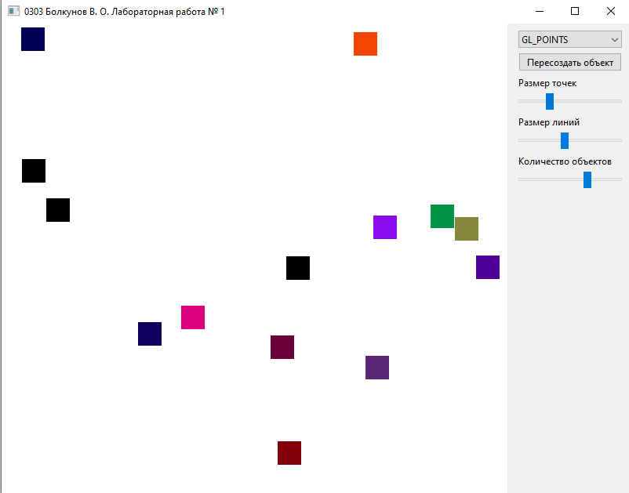
Рисунок 1: Точки GL_POINTS

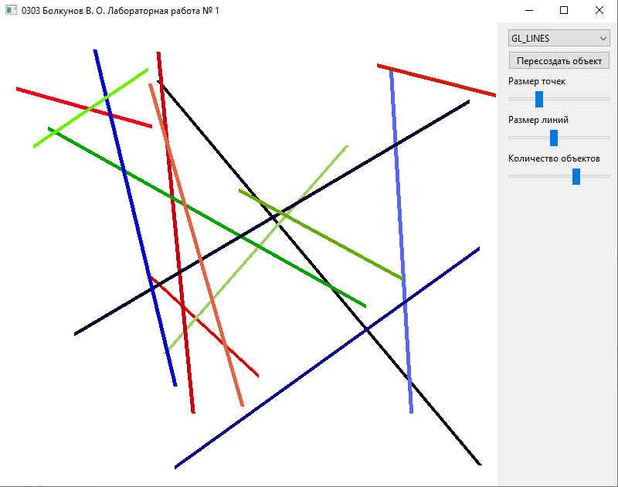
Рисунок 2: Линии GL_LINES

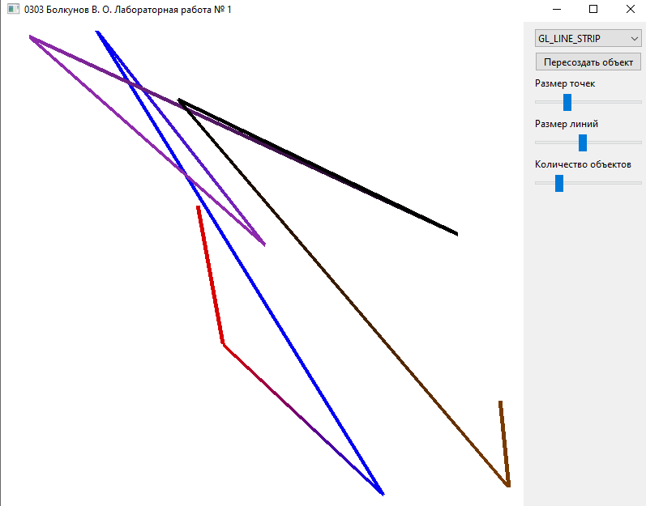
Рисунок 3: Ломанная линия GL_LINE_STRIP

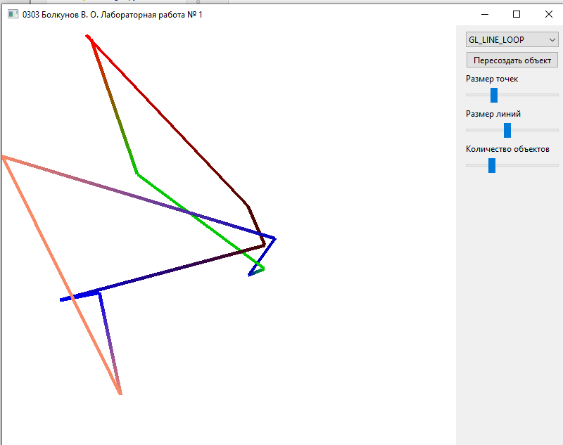
Рисунок 4: Замкнутая линия GL_LINE_LOOP

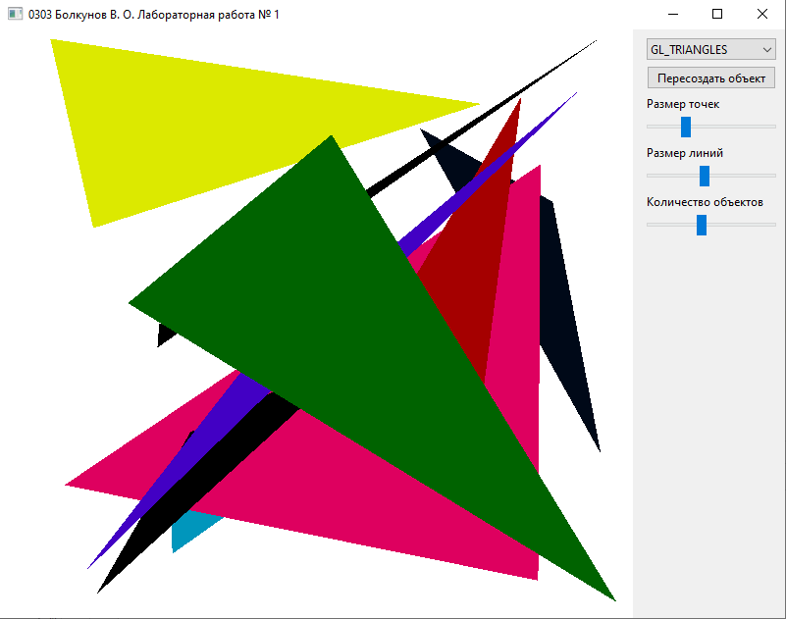
Рисунок 5: Треугольники GL_TRIANGLES

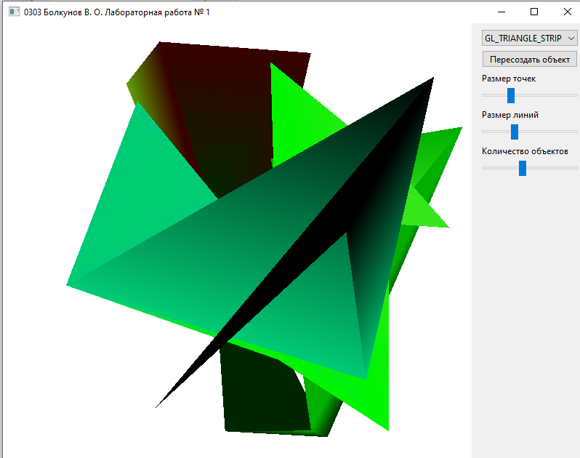
Рисунок 6: Треугольники с общими рёбрами GL_TRIANGLE_STRIP
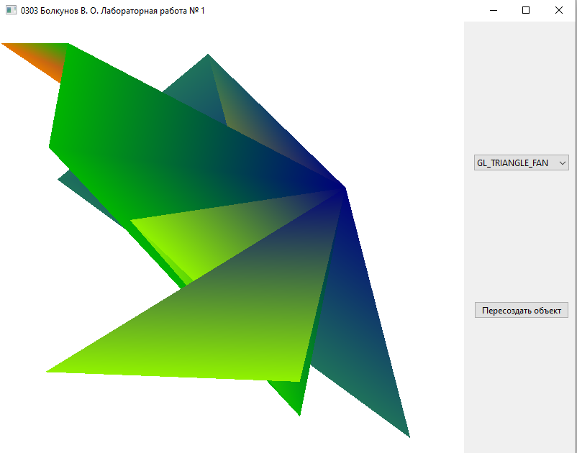
Рисунок 7: Треугольники с общей точкой GL_TRIANGLES_FAN

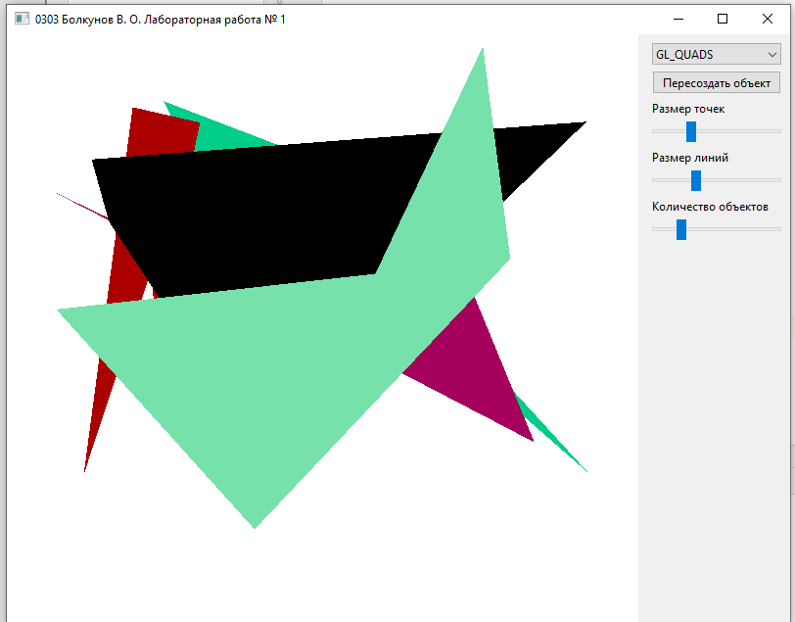
Рисунок 8: Четырёхугольники GL_QUADS

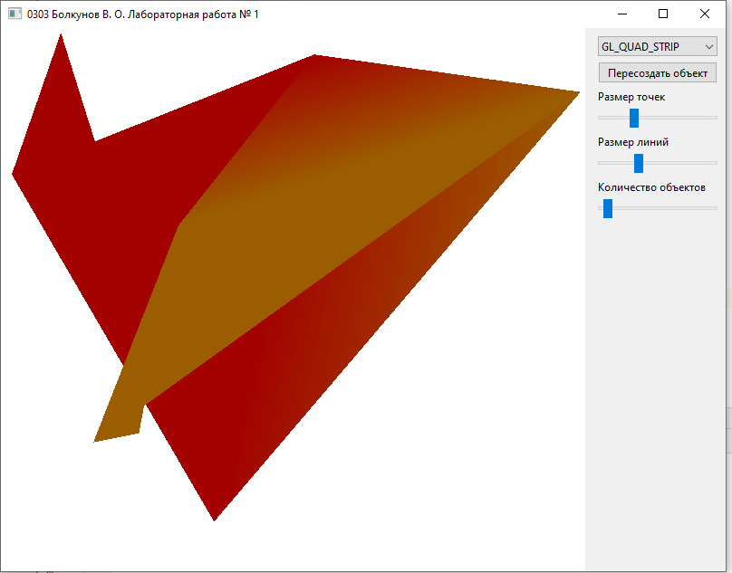
Рисунок 9: Четырёхугольники с общими рёбрами GL_QUAD_STRIP

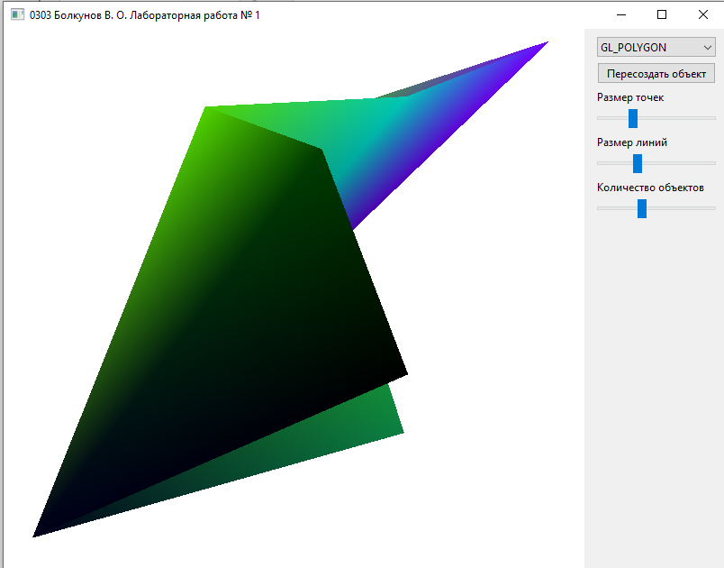
Рисунок 10: Многоугольник GL_POLYGON

Выводы:
В ходе лабораторной работы были изучены возможности рисования геометрических примитивов с помощью средств библиотеки OpenGL
Также были исследованы возможности подключения графической библиотеки OpenGL в библиотеку компонентов пользовательского интерфейса PyQt6 на языке Python3.
С помощью данных средств была реализована программа с пользовательским интерфейсом позволяющая выбрать и отрисовать один из геометрических примитивов

ПРИЛОЖЕНИЕ А. ИСХОДНЫЙ КОД

Файл main.py
import sys
from PyQt6.QtWidgets import QApplication
from MainWindow import MainWindow
if __name__ == "__main__":
app = QApplication(sys.argv)
w = MainWindow()
w.show()
sys.exit(app.exec())

Файл GLWidget.py
from OpenGL import GL as gl
from PyQt6.QtOpenGLWidgets import QOpenGLWidget
# Виджет OpenGL
class GLWidget(QOpenGLWidget):
def __init__(self, parent=None):
super().__init__(parent)
# Функция вызываемая в цикле отрисовки (при обновлениях)
self.function = None
# Функция вызываемая перед любым обновлением
def initializeGL(self):
# Заливка кадра
gl.glClearColor(1, 1, 1, 1)
# Очистка буферов (цвета и глубины)
gl.glClear(gl.GL_COLOR_BUFFER_BIT | gl.GL_DEPTH_BUFFER_BIT)
# Функция вызываемая при обновлении (посредством update или при изменении размеров)
def paintGL(self):
# Вызов рендер-функции
if self.function is not None:
self.function()

Файл drawing.py
from OpenGL import GL as gl
import random
def randomPoint(min=-1, max=1):
return [random.uniform(min, max) for i in range(2)]
def randomColor():
return [random.uniform(-1, 1) for i in range(3)]
# Генерация m фигур каждая из n точек
def generateFigures(n, m):
return list(list(randomPoint() for i in range(n)) for i in range(m))
# Рисование фигур со случайным цветом
def drawFigures(figures, type):
gl.glBegin(type)
for points in figures:
gl.glColor3dv(randomColor())
for p in points:
gl.glVertex2dv(p)
gl.glEnd()

Файл PrimitiveSelector.py
from PyQt6 import QtCore
from PyQt6.QtWidgets import QComboBox
from OpenGL import GL as gl
from typing import List
# Виджет выбора примитивов
class PrimitiveSelector(QComboBox):
primitiveSelected = QtCore.pyqtSignal(gl.Constant)
def __init__(self, primitives: List[gl.Constant], parent=None):
super().__init__(parent)
self.primitives = primitives
self.addItems(list(map(lambda p: p.name, primitives)))
self.currentIndexChanged.connect(self.selected)
@QtCore.pyqtSlot(int)
def selected(self, i):
self.primitiveSelected.emit(self.primitives[i])

Файл ControlPanel.py
from PyQt6 import QtCore
from PyQt6.QtWidgets import QWidget, QVBoxLayout, QPushButton, QSlider, QLabel
from OpenGL import GL as gl
from PrimitiveSelector import PrimitiveSelector
# Виджет панели управления
class ControlPanel(QWidget):
def __init__(self, parent=None):
super().__init__(parent)
lt = QVBoxLayout(self)
self.setLayout(lt)
self.primitiveSelector = PrimitiveSelector([
gl.GL_POINTS, gl.GL_LINES, gl.GL_LINE_STRIP, gl.GL_LINE_LOOP, gl.GL_TRIANGLES,
gl.GL_TRIANGLE_STRIP, gl.GL_TRIANGLE_FAN, gl.GL_QUADS, gl.GL_QUAD_STRIP, gl.GL_POLYGON
], self)
self.recreate = QPushButton("Пересоздать объект", self)
pointsLabel = QLabel('Размер точек', self)
self.pointsSize = QSlider(QtCore.Qt.Orientation.Horizontal, self)
self.pointsSize.setMinimum(1)
self.pointsSize.setMaximum(100)
self.pointsSize.setValue(10)
linesLabel = QLabel('Размер линий', self)
self.lineWidth = QSlider(QtCore.Qt.Orientation.Horizontal, self)
self.lineWidth.setMinimum(1)
self.lineWidth.setMaximum(10)
self.lineWidth.setValue(5)
countLabel = QLabel('Количество объектов', self)
self.objectsCount = QSlider(QtCore.Qt.Orientation.Horizontal, self)
self.objectsCount.setMinimum(1)
self.objectsCount.setMaximum(20)
self.objectsCount.setValue(5)
for i in [
self.primitiveSelector, self.recreate, pointsLabel, self.pointsSize,
linesLabel, self.lineWidth, countLabel, self.objectsCount
]:
lt.addWidget(i)
lt.addStretch()

Файл MainWindow.py
from PyQt6 import QtCore
from PyQt6.QtWidgets import QMainWindow, QSplitter
from ControlPanel import ControlPanel
from GLWidget import GLWidget
from drawing import *
# Главное окно
class MainWindow(QMainWindow):
def __init__(self):
super().__init__()
self.setWindowTitle("0303 Болкунов В. О. Лабораторная работа № 1")
self.control = ControlPanel(self)
self.glwidget = GLWidget(self)
sp = QSplitter(self)
sp.addWidget(self.glwidget)
sp.addWidget(self.control)
sp.setStretchFactor(0, 1)
self.setCentralWidget(sp)
self.resize(800, 600)
# Словарь количества генерируемых точек в одной фигуре
self.pointsCount = dict([
(gl.GL_POINTS, 1),
(gl.GL_LINES, 2),
(gl.GL_LINE_STRIP, 2),
(gl.GL_LINE_LOOP, 2),
(gl.GL_TRIANGLES, 3),
(gl.GL_TRIANGLE_STRIP, 3),
(gl.GL_TRIANGLE_FAN, 3),
(gl.GL_QUADS, 4),
(gl.GL_QUAD_STRIP, 4),
(gl.GL_POLYGON, 1),
])
# Сгенерированные фигуры
self.objects = []
# Выбранный примитив
self.primitive = None
# Начальная инициализация
self.primitiveSelected(list(self.pointsCount.keys())[0])
self.control.primitiveSelector.primitiveSelected.connect(self.primitiveSelected)
self.control.recreate.clicked.connect(self.regenerate)
self.control.objectsCount.valueChanged.connect(self.redraw)
self.control.pointsSize.valueChanged.connect(self.redraw)
self.control.lineWidth.valueChanged.connect(self.redraw)
# Установка опций рисования
@staticmethod
def setOptions(line: float, points: float):
# Размытие цвета между вершинами
gl.glShadeModel(gl.GL_SMOOTH)
gl.glLineWidth(line)
gl.glPointSize(points)
# Повторная генерация фигур
@QtCore.pyqtSlot()
def regenerate(self):
self.objects = generateFigures(self.pointsCount[self.primitive], self.control.objectsCount.maximum())
self.redraw()
# Генерация фигур при изменении примитива
@QtCore.pyqtSlot(gl.Constant)
def primitiveSelected(self, primitive):
self.primitive = primitive
self.objects = generateFigures(self.pointsCount[primitive], self.control.objectsCount.maximum())
# Рендер функция вызывает функцию установки опций и функцию рисования с заданными параметрами
self.glwidget.function = lambda: [
self.setOptions(self.control.lineWidth.value(), self.control.pointsSize.value()),
drawFigures(self.objects[:self.control.objectsCount.value()], self.primitive)
]
self.redraw()
# Вызов обновления изображения
@QtCore.pyqtSlot()
def redraw(self):
self.glwidget.update()

